Tugas 3
Pengembangan Agen AI tanpa Koding - PEMBUATAN AGEN AI CHATBOT WEB DENGAN TOOL DATA GOOGLE SHEETS MENGGUNAKAN N8N



Arief Rachman Apriansyah - 0110224166
Grup 3
TEKNIK INFORMATIKA 2024

Sekolah Tinggi Teknologi Terpadu Nurul Fikri
Depok
2026

URAIAN HASIL PENGERJAAN (LANGKAH 1 S.D. 8)

Langkah 1: Penentuan Tugas Chatbot AI dan Penyiapan Data Google Sheets
- Tugas Chatbot: Chatbot difungsikan sebagai Customer Service / AI Assistant interaktif yang bertugas memberikan informasi mengenai Program Pelatihan, Nama Kursus, Deskripsi Topik, serta Biaya/Harga dari lembaga penyedia pelatihan.
- Sumber Data: Menggunakan salinan Google Sheets yang memuat daftar produk pelatihan (Bootcamp dan Skill Up) berserta rincian harga dan topik pembahasan.
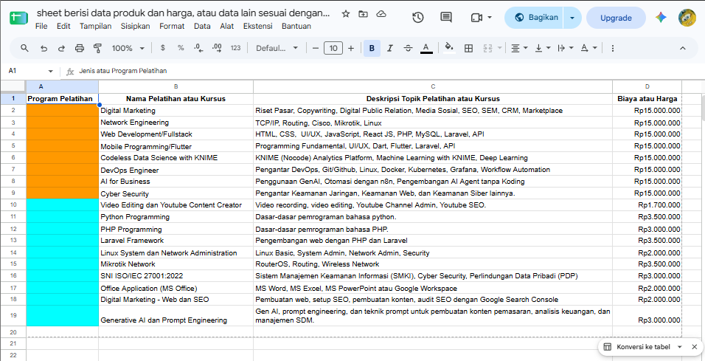
GAMBAR 1: Tampilan Google Sheets Data Produk & Harga
Langkah 2: Konfigurasi Trigger Input (When chat message received)
- Dibuat node trigger bertipe @n8n/n8n-nodes-langchain.chatTrigger.
- Dikonfigurasi agar dapat diakses secara publik (Public Webchat) dan diberikan judul antarmuka "Asisten Layanan Informasi Produk & Harga Pelatihan".
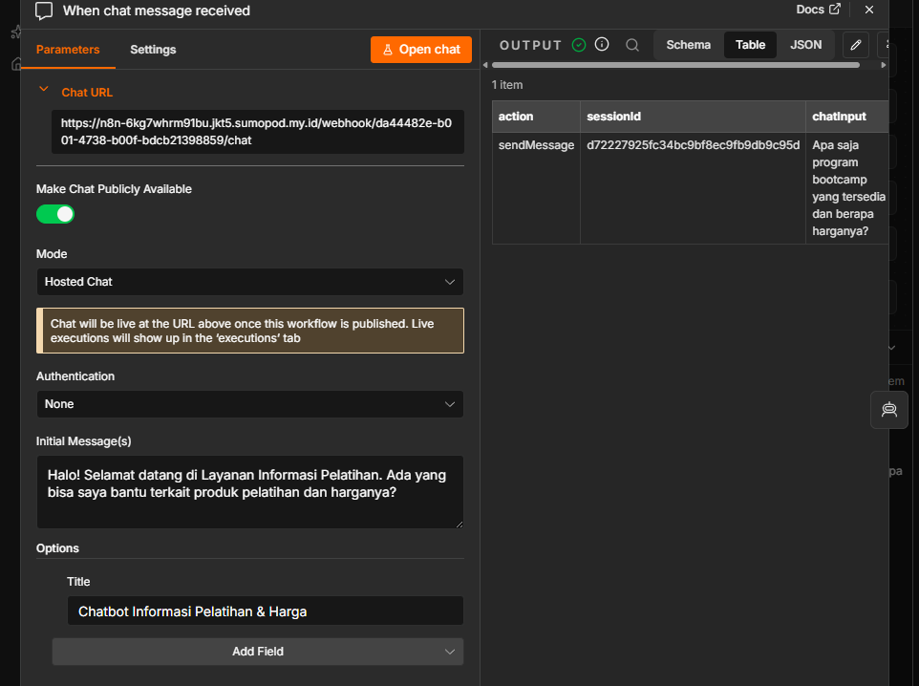
GAMBAR 2: Konfigurasi Node Chat Trigger

Langkah 3: Konfigurasi Sub-node AI Model (Google Gemini Chat Model)
- Menggunakan sub-node @n8n/n8n-nodes-langchain.lmChatGoogleGemini.
- Model yang digunakan adalah models/gemini-1.5-flash.
- Kredensial dihubungkan dengan Google Gemini API Key yang telah dibuat pada Google AI Studio.
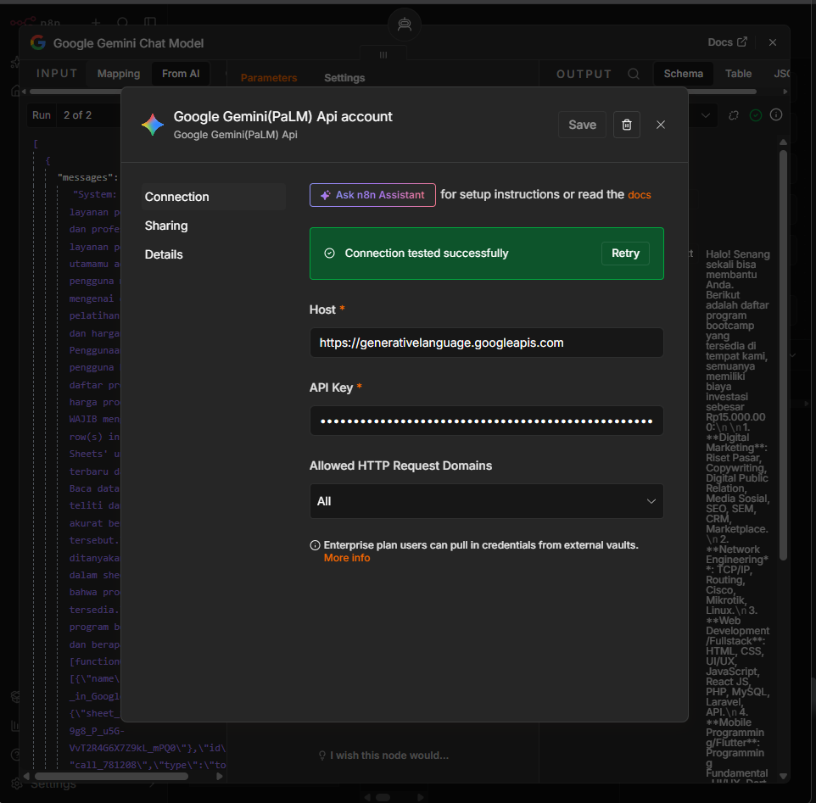
GAMBAR 3: Konfigurasi Node Google Gemini Chat Model & Credential
Langkah 4: Konfigurasi Chat Memory (Window Buffer Memory)
- Menggunakan sub-node @n8n/n8n-nodes-langchain.memoryBufferWindow.
- Kapasitas memory diatur dengan Context Window Length = 5 untuk menyimpan 5 percakapan terakhir agar percakapan berlangsung secara kontekstual.
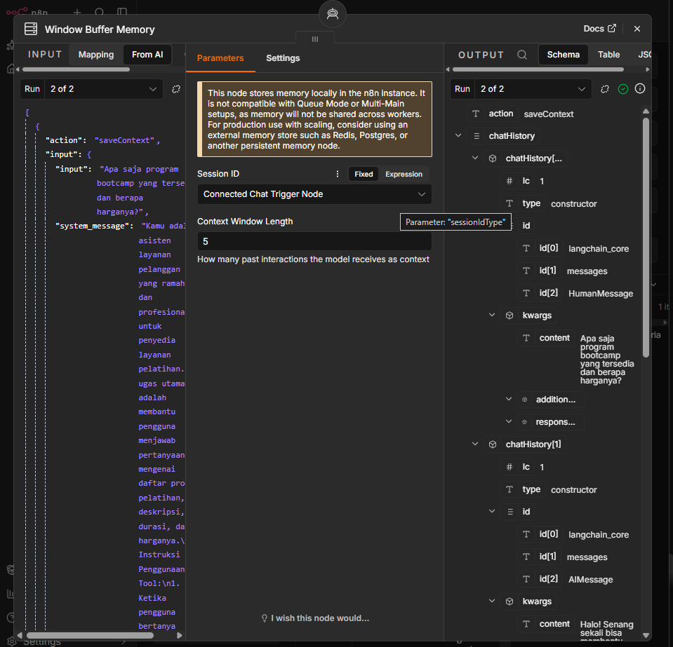
GAMBAR 4: Konfigurasi Node Window Buffer Memory

Langkah 5: Konfigurasi Tool Data (Get row(s) in sheet in Google Sheets)
- Menggunakan sub-node @n8n/n8n-nodes-langchain.toolGoogleSheets bertipe Tool AI Agent.
- Operation diatur ke Get Row(s).
- Dihubungkan menggunakan OAuth2 Google Account dan diarahkan ke URL spreadsheet serta nama sheet Sheet1.
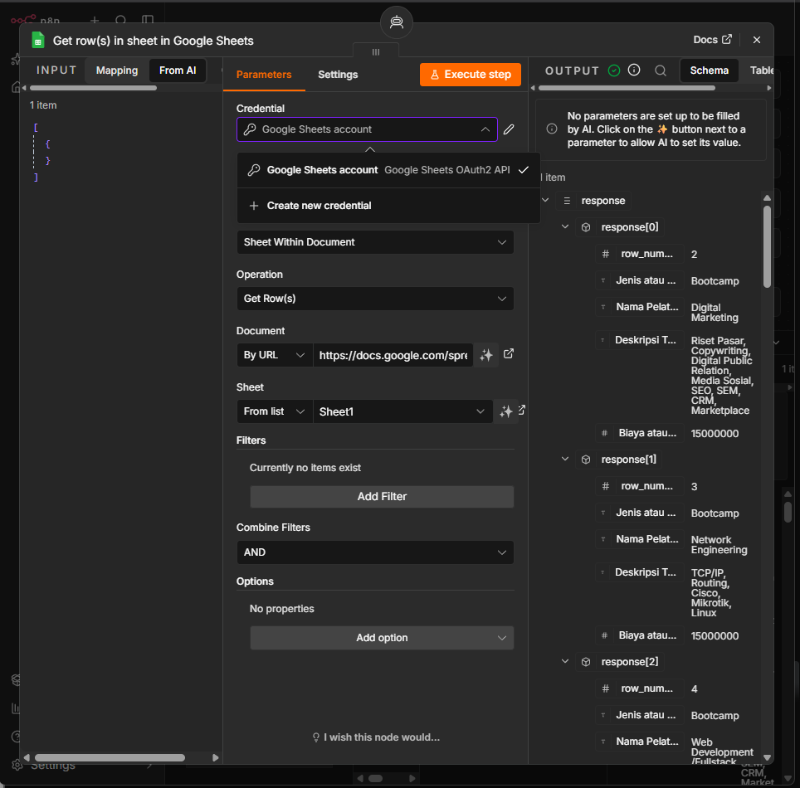
GAMBAR 5: Konfigurasi Node Google Sheets Tool

Langkah 6: Perancangan System Message / Prompting pada AI Agent
- System Message dirancang dengan instruksi ketat agar AI Agent selalu memanggil Tool Google Sheets setiap kali ada pertanyaan mengenai daftar produk atau harga, serta melarang AI memberikan jawaban fiktif (hallucination).
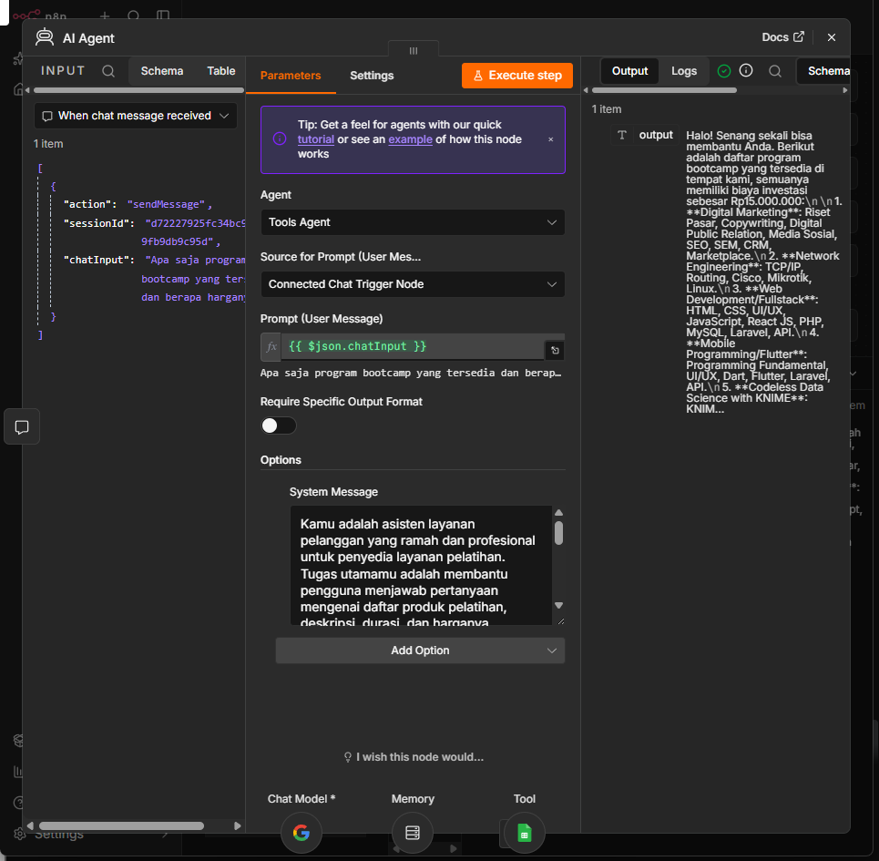
GAMBAR 6: Konfigurasi System Message pada Node AI Agent
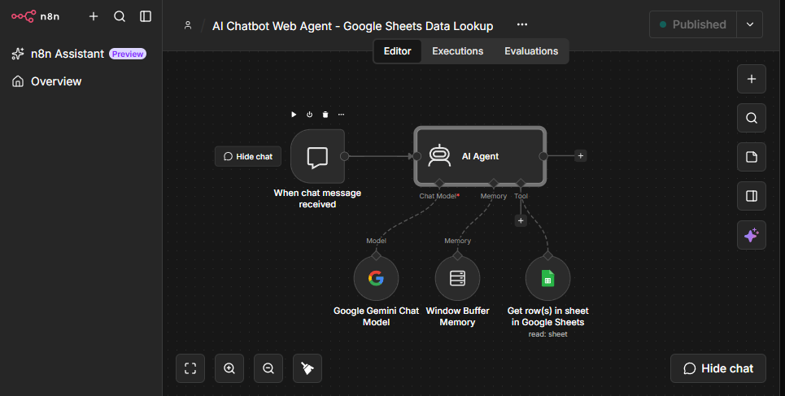
GAMBAR 7: Rangkaian Utuh Workflow di Canvas n8n

Langkah 7: Pengujian Eksekusi dan Respons pada Canvas n8n
- Pengujian dilakukan langsung di dalam canvas n8n menggunakan panel Chat Widget.
- Pertanyaan Tes: "Apa saja program bootcamp yang tersedia dan berapa harganya?"
- Hasil: AI Agent sukses mengaktifkan Tool Google Sheets, mengambil data pelatihan (seperti Digital Marketing, Network Engineering, Web Development, Cyber Security, dll. seharga Rp15.000.000), dan menampilkan jawaban yang rapi.
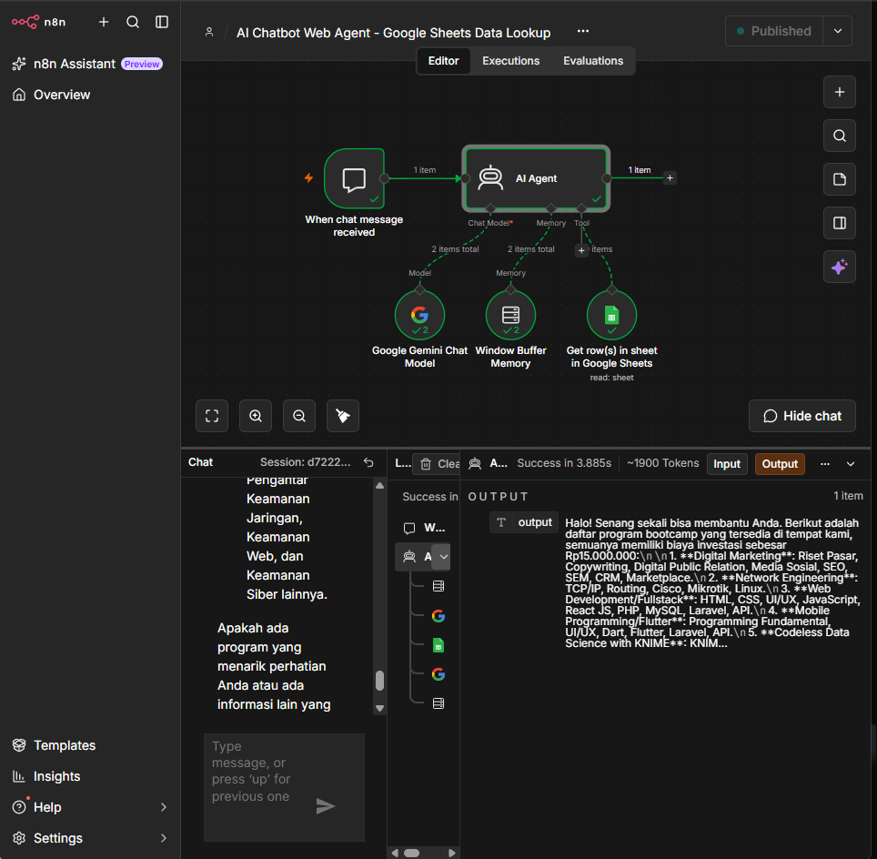
GAMBAR 8: Proses Running Execution di Canvas n8n
GAMBAR 9: Hasil Pengujian Chat di Panel Chat Canvas n8n

Langkah 8: Penerbitan Workflow (Publish) dan Pengujian pada Tautan Web Public
- Workflow berhasil diterbitkan dengan mengubah status menjadi Published (Active).
- Tautan URL Web Chat dipasang dan diuji cobakan melalui tab browser eksternal.

GAMBAR 10: Status Workflow dalam Kondisi Published
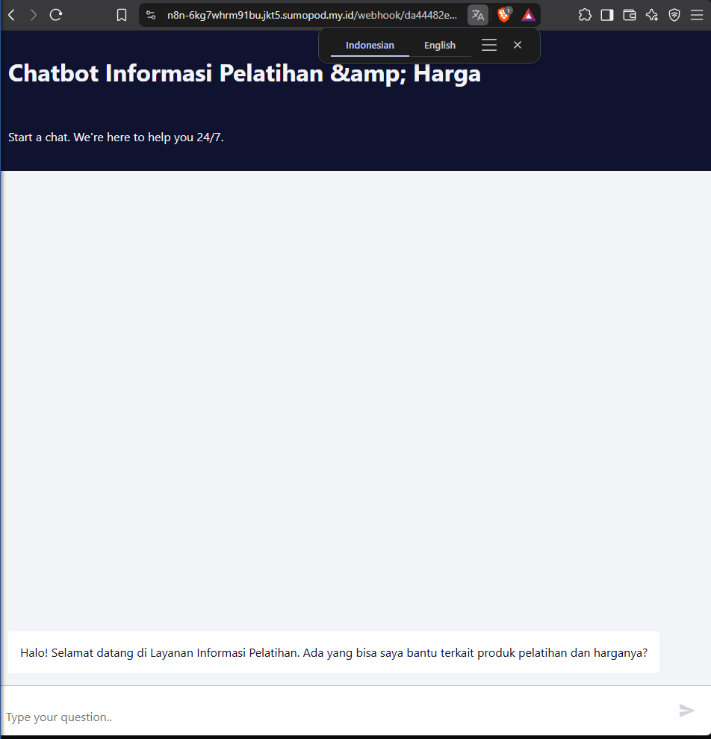
GAMBAR 11: Tampilan Antarmuka Webchat Publik
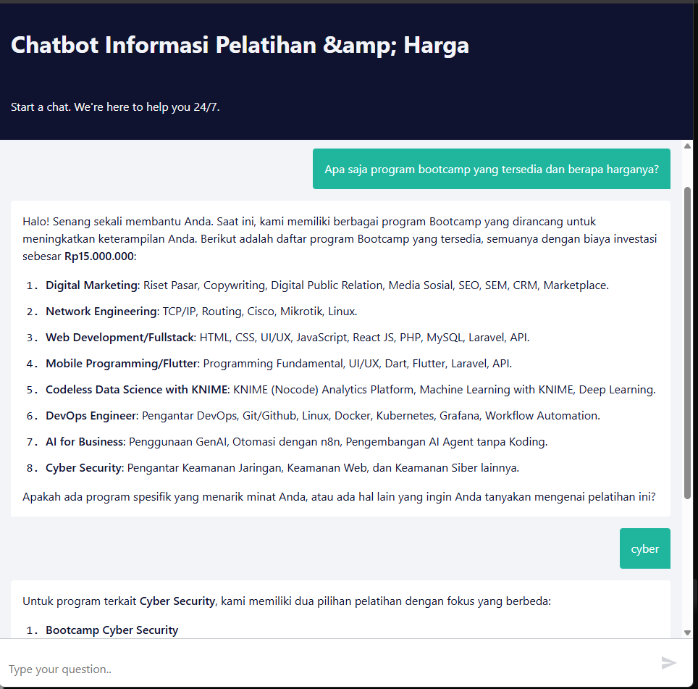
GAMBAR 12: Bukti Percakapan dan Respon Chatbot di Web Public

TAUTAN DAN BUKTI PENDUKUNG
- Tautan Web Chatbot Publik (Langkah 8):
  - URL: https://n8n-6kg7whrm91bu.jkt5.sumopod.my.id/webhook/da44482e-b001-4738-b00f-bdcb21398859/chat
- Tautan Repository File JSON Workflow di GitHub (Langkah 9d):
  - URL: https://github.com/Riansyah96/PembuatanWorkFlow-n8n-NFA/blob/main/JSON%20Workflow%20n8n%20Chatbot%20Gemini%20Google%20Sheets.json

PENUTUP DAN KESIMPULAN
Seluruh tahapan perancangan, integrasi sub-node LangChain (Gemini Model, Memory, dan Google Sheets Tool), pengujian internal pada canvas n8n, hingga publikasi antarmuka webchat telah diselesaikan dan tervalidasi 100% berfungsi sesuai dengan spesifikasi kriteria tugas.

